HEAD AND SHOULDER - UP

XAG USD 06/10/2021 14:20 gmt+1 22.38 usd/oz

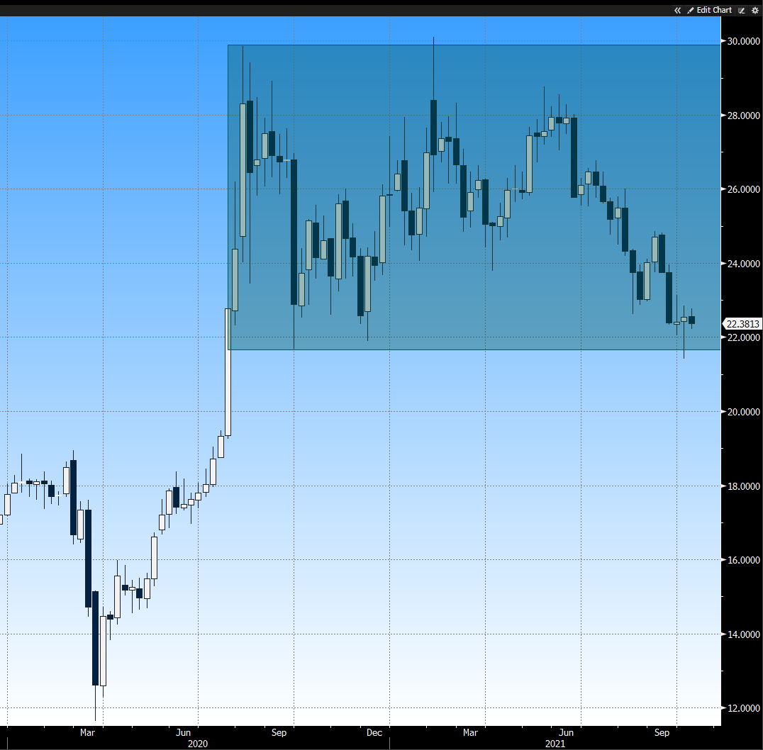
Fig.1- XAG Usd/oz Weekly Graphic[Fonte: Bloomberg]

Apparently no news weeks for silver which remains anchored in the lower part of the range rectangle in place since July 2020 but in reality the price has given a show of strength on the support of 22 $ / oz which was pierced on the day of 29 September with violent sales and a daily performance of -4%, only to recover entirely the next day.
When a support is violated, triggering deep sales, even in stops, which are then reabsorbed by the market quickly, the perception by the operators is strong.

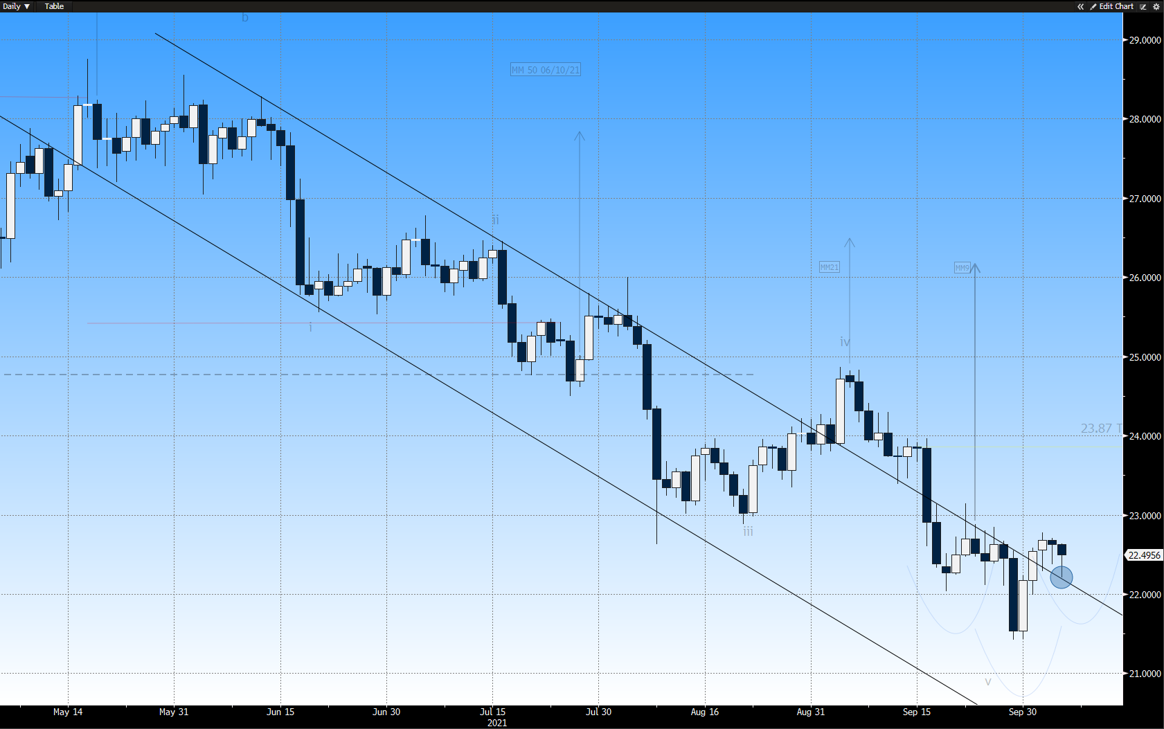
Fig.2- XAG Usd/oz Daily Graphic [Fonte: Bloomberg]

The daily chart shows the new attempt by the sellers this morning to violate the trend line of the descending channel exceeded to the upside on which silver instead made a bullish pull back.
I would also like to highlight, albeit a little premature, the possibility that the price is building a bullish "head - shoulders". Between 22 and 22.80 $ / oz it could complement the right shoulder and if we exceed $ 22.80 / oz we should aim for the target of 24 -24.20 $ / oz.

Angela Prunecchi
Trading Desk Faggi Enrico S.p.A
Via E. Majorana 101-103
50019 Sesto Fiorentino
Firenze - Italy
Tel: +39 - 055- 311861
Fax: +39 - 055 -311791
angela@faggi.it

Disclaimer - Sconoscimento: Questo report è stato realizzato da FAGGI ENRICO S.p.A. Firenze – Italia e non ha alcun collegamento ad investimenti o situazione finanziarie di qualsiasi tipo. Questo report non è un sollecito ad acquistare o vendere nessuno degli strumenti finanziari descritti. La FAGGI ENRICO S.p.A. non potrà essere ritenuta responsabile per la correttezza e validità delle quotazioni e delle opinioni espresse e sono soggette a cambiamento in qualsiasi momento senza alcun preavviso. Nessuna garanzia sia essa esplicita che implicita è fornita sull’accuratezza, completezza, attendibilità o affidabilità delle informazioni contenute nel presente report. FAGGI ENRICO S.p.A., I propri dirigenti, impiegati e agenti sono conseguentemente non responsabili per qualsiasi perdita o danno derivanti dall’affidamento di dette informazioni, quotazioni e/o opinioni.

